MINISTERIO DE EDUCACIÒN
CENTRO EDUCATIVO BELLAS LUCES
SAN MIGUELITO
MAESTRA AIXA COLOMA
IV GRADO
MODULO Nº1

- ASIGNATURA: RELIGIÒN
- Semana 1- 16 de marzo al 20.

- Busque, copie e ilustre con un dibujo.
- Salmo 2 EL REINO DEL UNGIDO DE JEHOVÀ DEL 1 AL 12.

- Semana 2- 23 de marzo al 27.
- Busque, copie e ilustre con un dibujo.
- Salmo 3 ORACIÒN DE CONFIANZA EN DIOS DEL 1 AL 8.

- Semana 3- 30 de marzo al 3 de abril.
- Busque, copie e ilustre con un dibujo.
- Salmo 23 JEHOVÀ ES MI PASTOR del 1 al 6.
- Semana 4- 6 de abril al 10.
- Investigación sobre la importancia de la Semana Santa en la vida de los cristianos.
- ¿Cuál es el significado de la semana Santa o Semana Mayor??
- ¿Quién traicionó a Jesús?
- ¿Qué significado tiene el viernes santo, el sábado de gloria y el domingo de resurrección?
- ASIGNATURA:
- Semana 1- 16 de marzo al 20.
QUEHACER DEL HOGAR.
LECTURA “EL MEJOR LUGAR DEL PLANETA.”

- leer la lectura asignada de la página # 11 y 12.
desarrollo de la página #13 y 14.

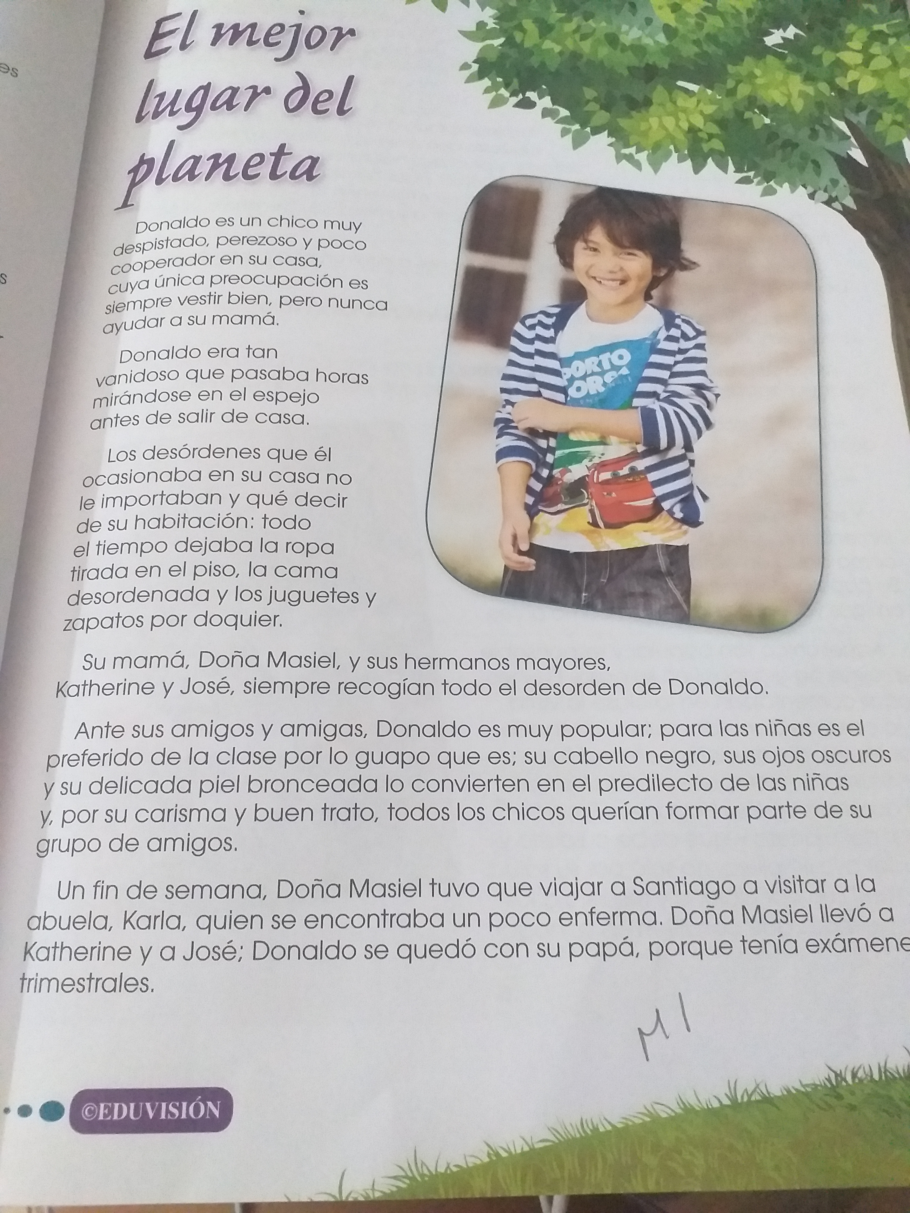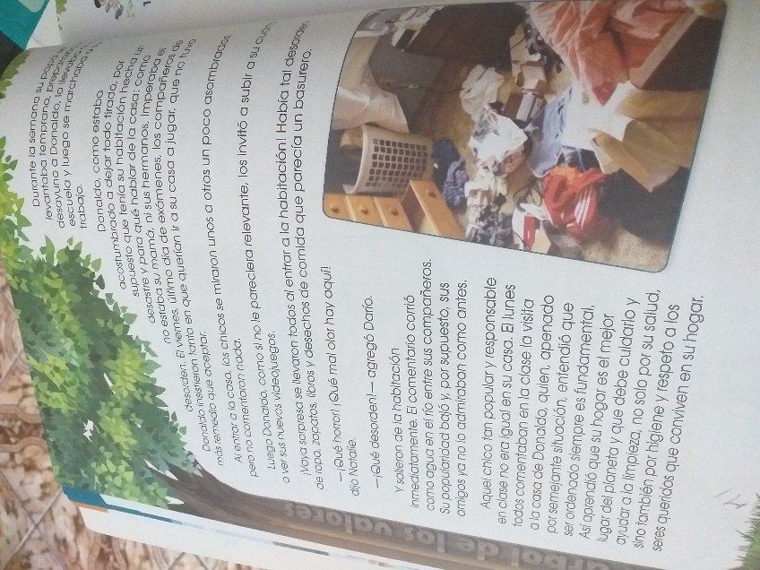

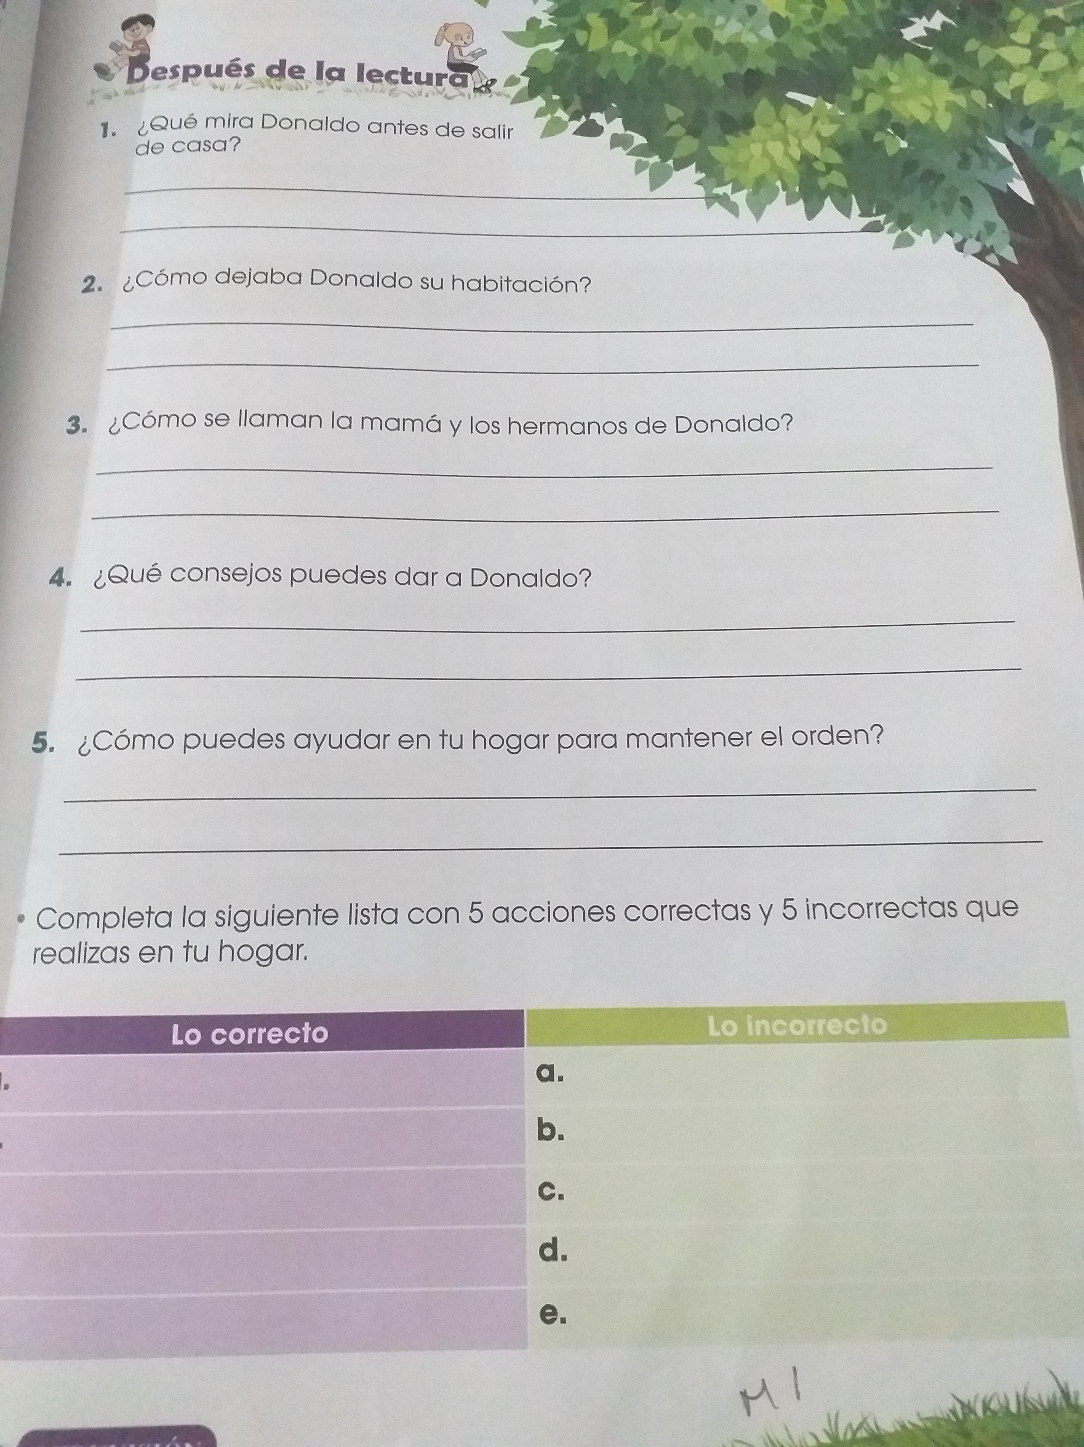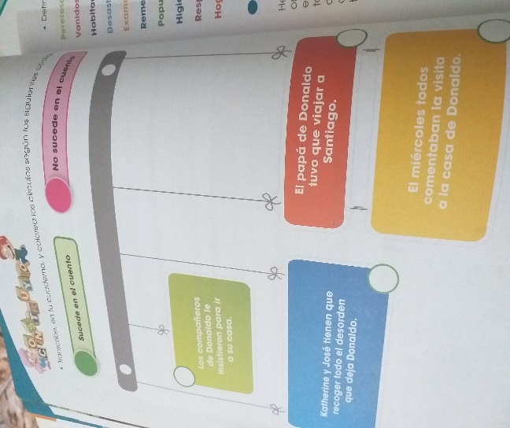
- Semana 2 - 23 de marzo al 27.
VOCABULARIO Y SOPA DE LETRAS

- Busque en el diccionario las palabras que aparecen en el libro en la página #15.
- Lea las palabras y búsquela cuidadosamente en el crucigrama que está en la página # 16 del libro.
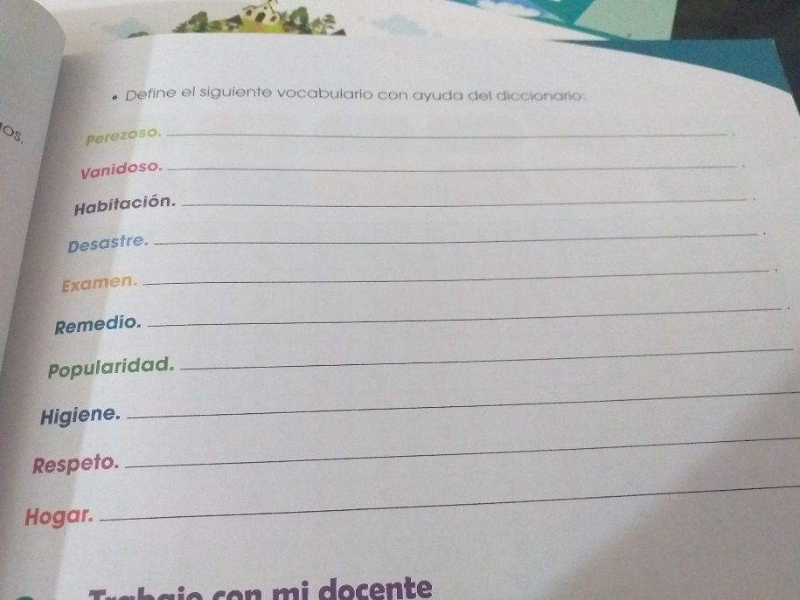

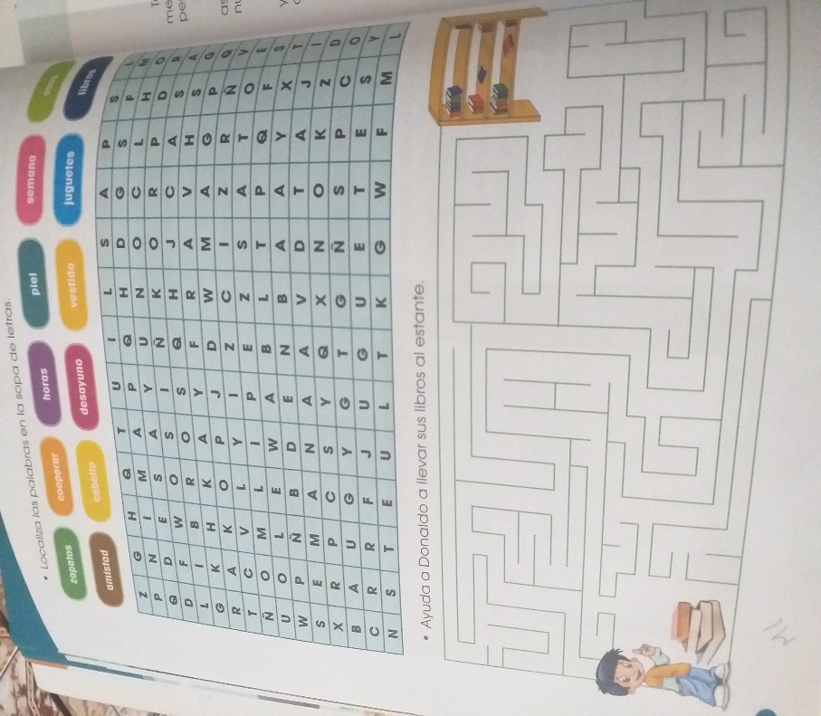

- Semana 3 - 30 de marzo al 3 de abril.
TU CUERPO TU MAYOR TESORO.
- leer la lectura de la página #17.
- resolver el cuestionario e ilustrarlo.
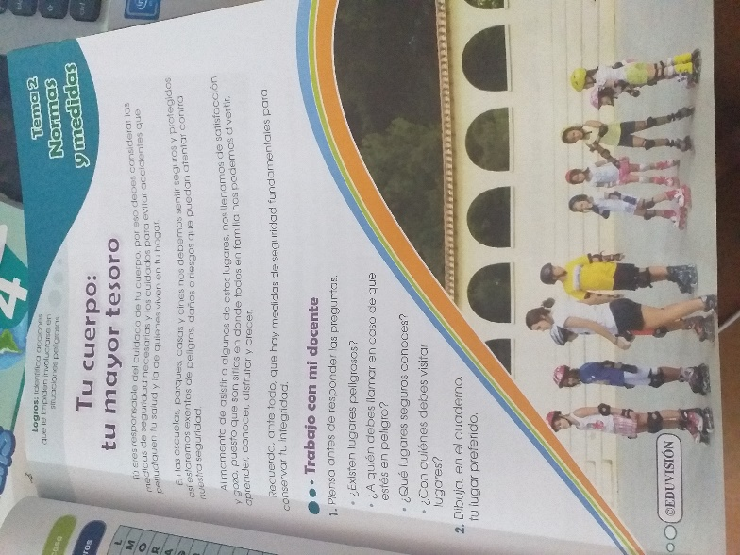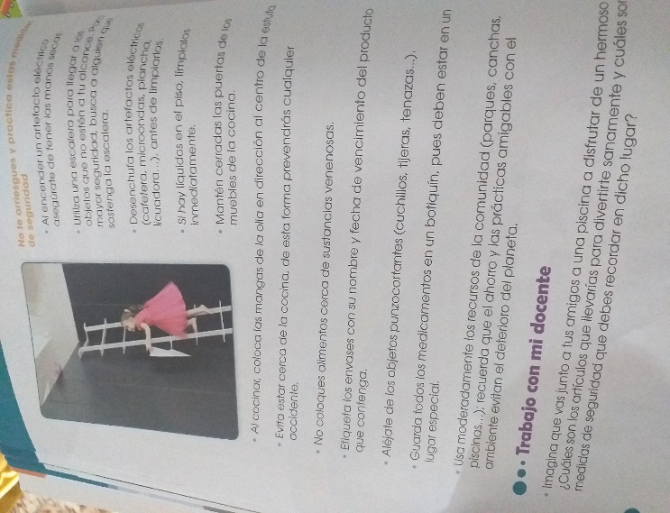

Cuestionario
1 ¿Cuáles son los lugares peligrosos para los niños?
2 ¿A quién deben de llamar en caso que estés en peligro?
3 ¿Qué lugares son seguros para los niños?
4 ¿Con quién debe de visitar los lugares?
5 Dibuja en tu cuaderno tu lugar favorito.

- Semana 4 - 6 de abril al 10.
CONSUMIDOR INTELIGENTE.
- Leer la lectura de la página # 19 y 20.
- Resolver el cuestionario.

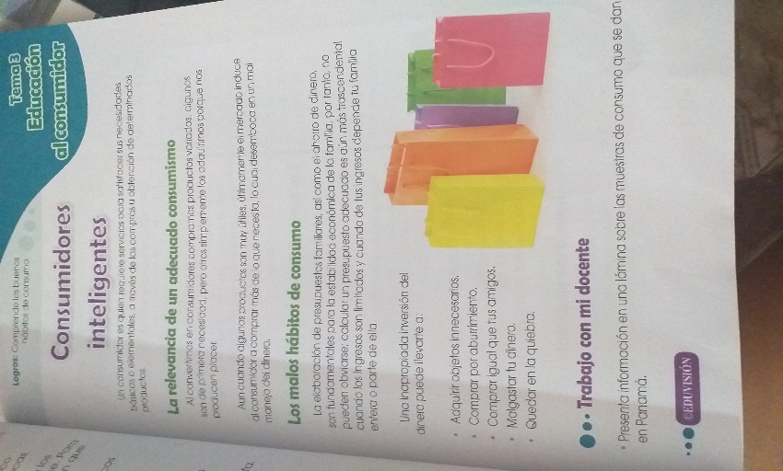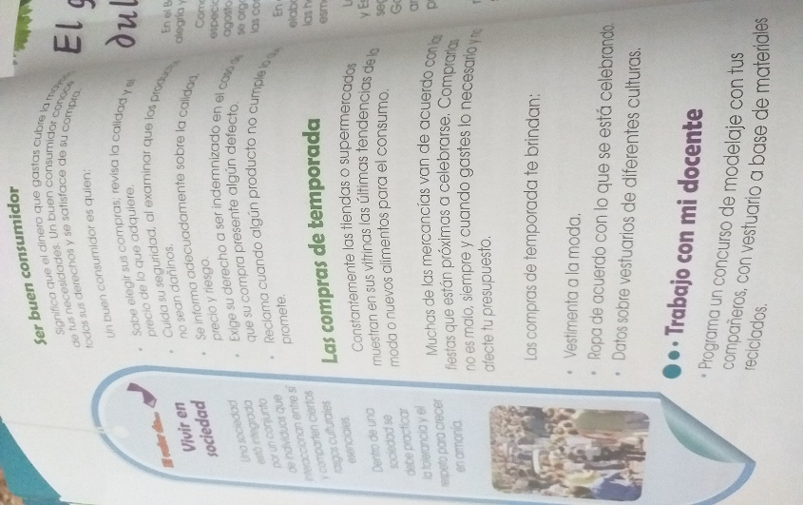

Cuestionario
- ¿Qué es un consumidor?
- ¿Cuáles son los malos hábitos de consumo?
- ¿Cómo debe ser un buen consumidor?
- ¿Cómo deben de ser las compras por temporadas?

- ASIGNATURA: AGROPECUARIA
- Semana 1- 16 de marzo al 20.
COLLAGE DE LOS DIFERENTES TIPOS DE PLANTAS.
- Busque en su entorno los diferentes tipos de plantas naturales que encuentres y lo pegas en tu cuaderno.

- Semana 2- 23 de marzo al 27.
ÁLBUM DE HERRAMIENTAS DE JARDINERÍA
- Investiga 10 herramientas utilizadas en la jardinería, copia el uso de cada una e ilustra cada una ya sea con figuras o dibujos.
- Semana 3- 30 de marzo al 3 de abril.
EL JARDÌN
- Copia en el cuaderno una breve reseña sobre el jardín y debe de ilustrarlo.
- Semana 4- 6 de abril al 10.
ÁRBOLES FRUTALES TROPICALES
- Realice un álbum con dibujos en el cuaderno de 5 árboles de frutas tropicales y mencione en que partes del país podemos encontrarlos.

- ASIGNATURA: ARTE RECREATIVA.
- Semana 1- 16 de marzo al 20.
LECTURA: EL NIÑO LEÑADOR
- Lea determinantemente el texto y desarrolle los análisis asignados.
página# 7,8.
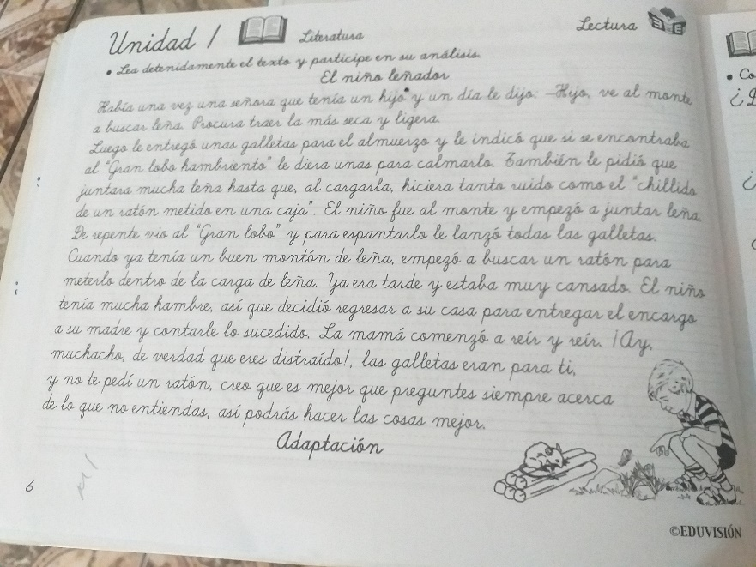
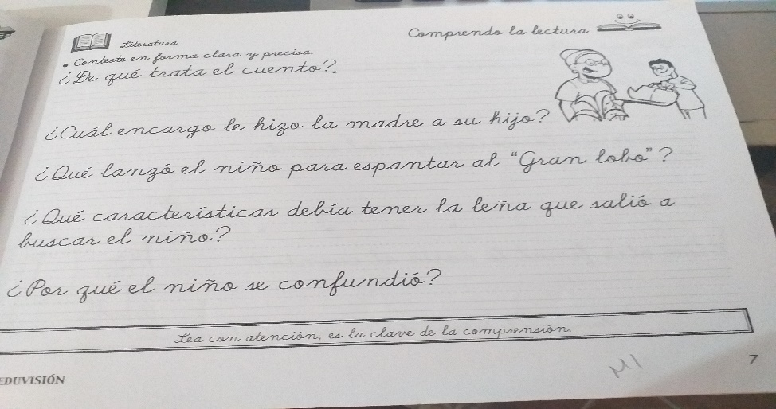
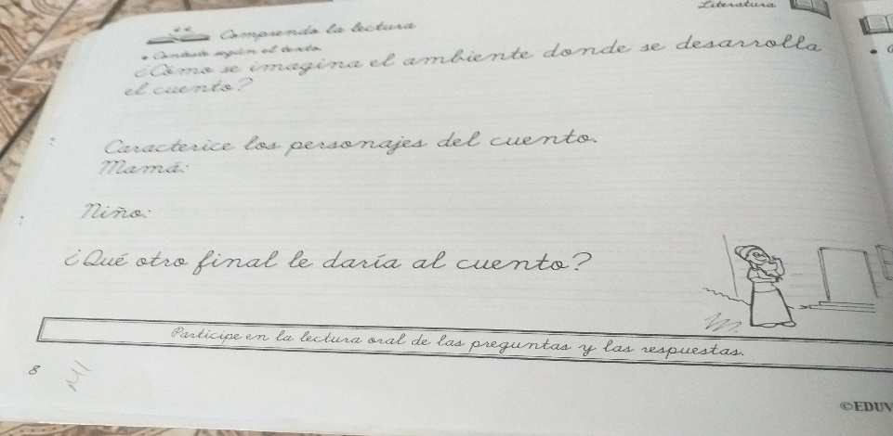

- Semana 2- 23 de marzo al 27.
LECTURA: EL NIÑO LEÑADOR
- Lea nuevamente la lectura y transcriba los siguientes fragmentos del cuento. páginas# 14 y 15.
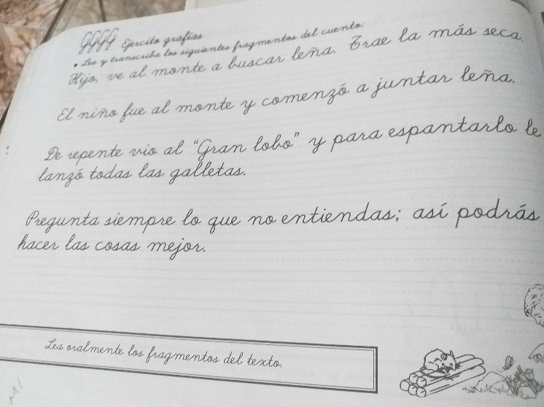
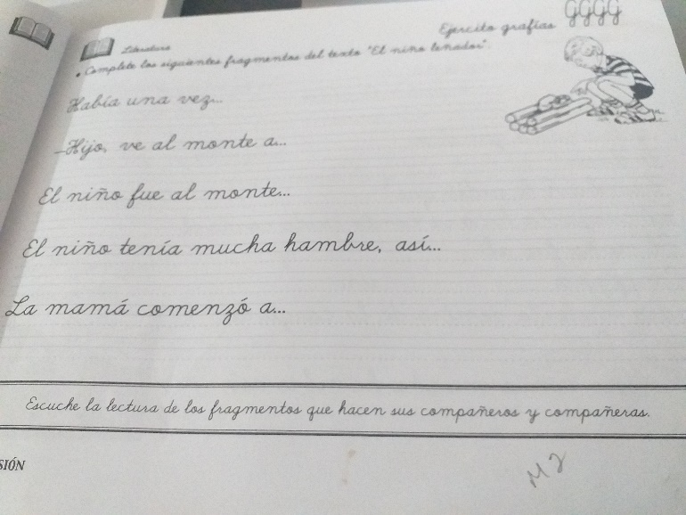

- Semana 3- 30 de marzo al 3 de abril.
LECTURA: EL NIÑO LEÑADOR
- Lea nuevamente la lectura y complete las oraciones con las palabras que faltan en las páginas 16, 17 y 18.
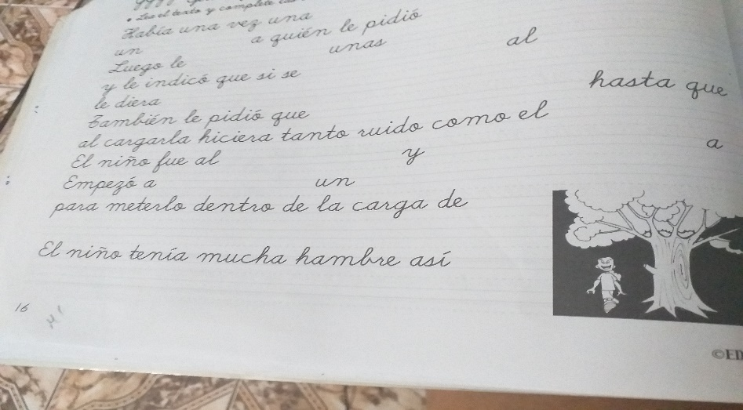
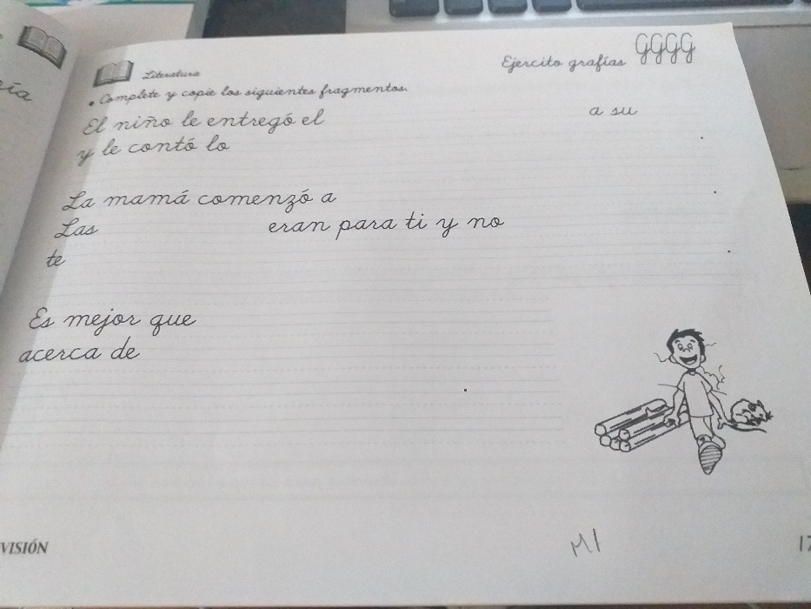
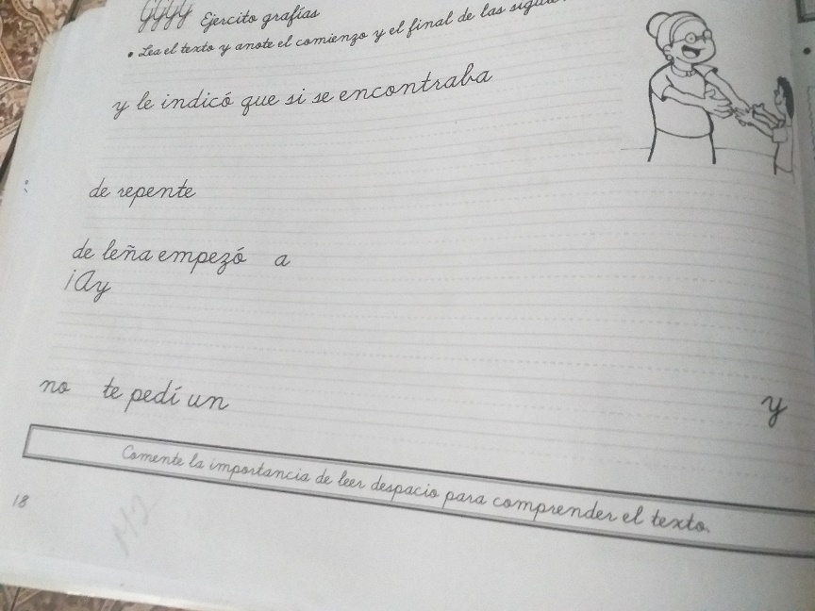

- Semana 4- 6 de abril al 10.
LECTURA: EL NIÑO LEÑADOR
- Ordene los acontecimientos de las historias. escriba las letras de a – u según el orden que corresponde.
- Busque en la sopa de letra palabras relacionada con la lectura.
página # 19
- Complete el crucigrama de la página #22.

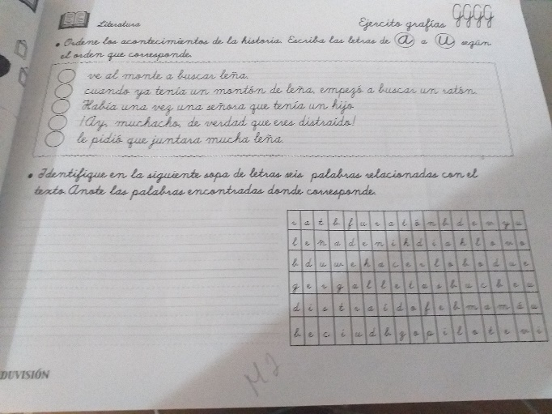

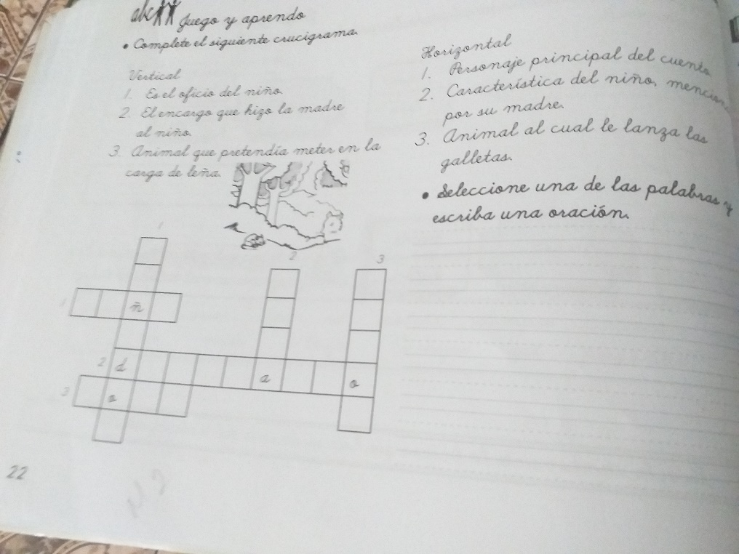

- ASIGNATURA: ARTES MANUALES.
- Semana 1- 16 de marzo al 20.
TÉCNICA DEL PUNTILLISMO
PÁGINA N° 2
- Unir con líneas el dibujo del parque.
colorea el dibujo a base de puntos con lápices de colores.
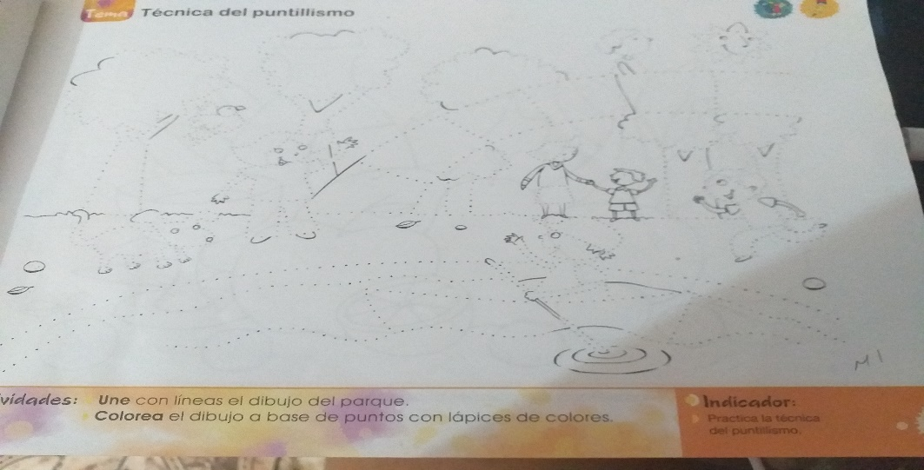
- Semana 2- 23 de marzo al 27.
TÉCNICA DEL PUNTILLISMO
PÁGINA N°3
- Pinta con lápices de colores utilizando la técnica del puntillismo.

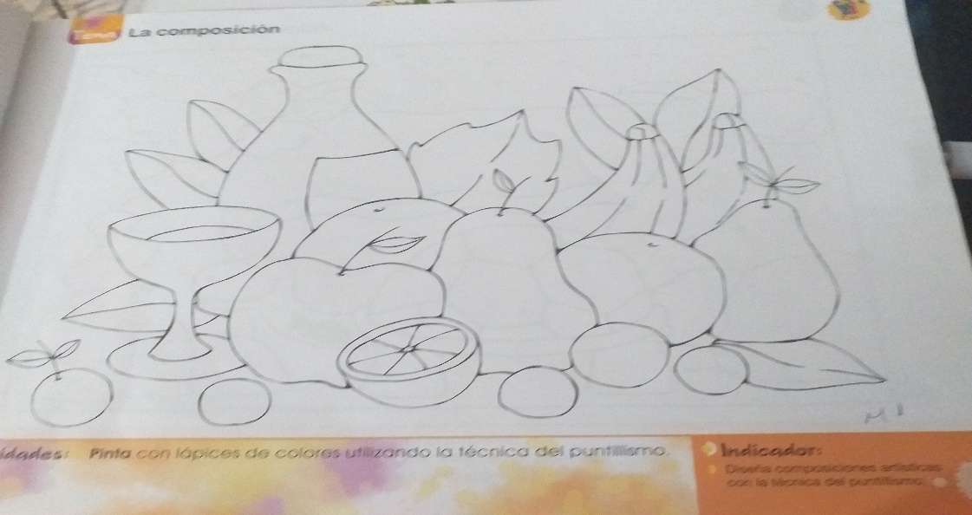
- Semana 3- 30 de marzo al 3 de abril.
TÉCNICA DEL PUNTILLISMO
PÁGINA N° 4

- Pinta el dibujo con la técnica del puntillismo.
sigue los patrones de punto dispersos o agrupados que se observan en el dibujo.
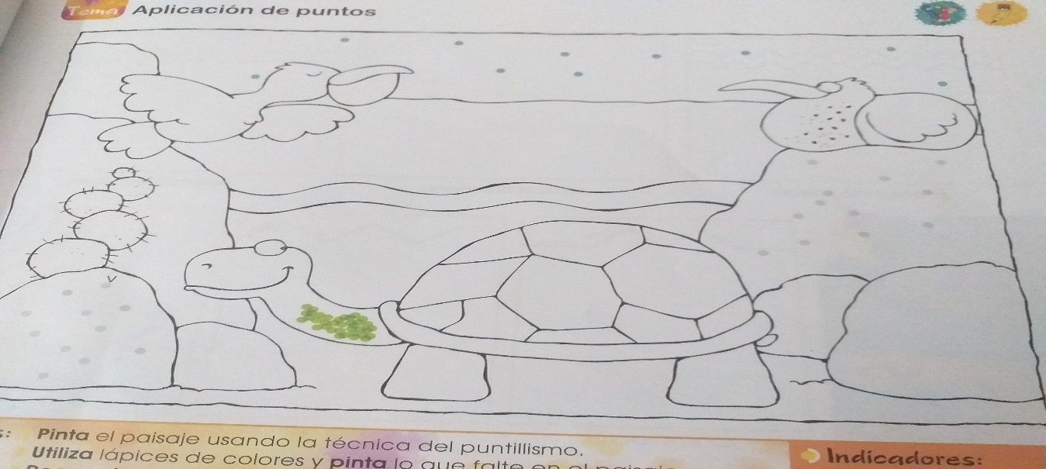
- Semana 4- 6 de abril al 10.
TRAZO DE LÍNEAS
PÁGINA N° 5
- Clasificar líneas según su posición y forma.
colorear y trazar líneas rectas o curvas según su dirección.
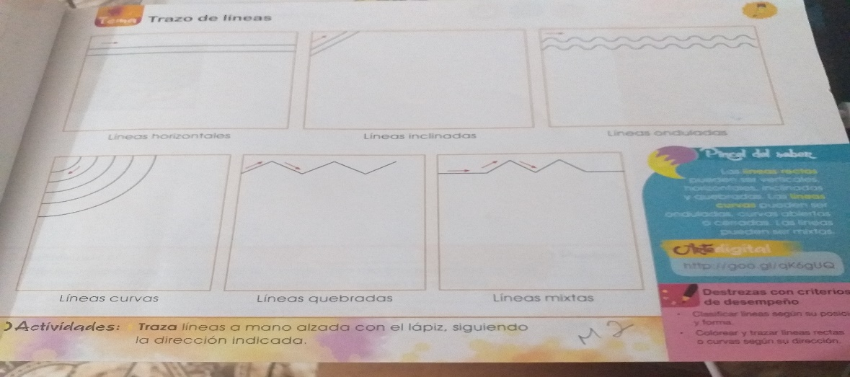
- ASIGNATURA: ESPAÑOL.
- Semana 1- 16 de marzo al 20.
LA COMUNICACIÒN
LEER LAS PÁGINAS DEL LIBRO DE ESPAÑOL # 14,15 Y 16.
- Lea y resuelva las preguntas de la página# 17, según el texto leído en las páginas asignadas.
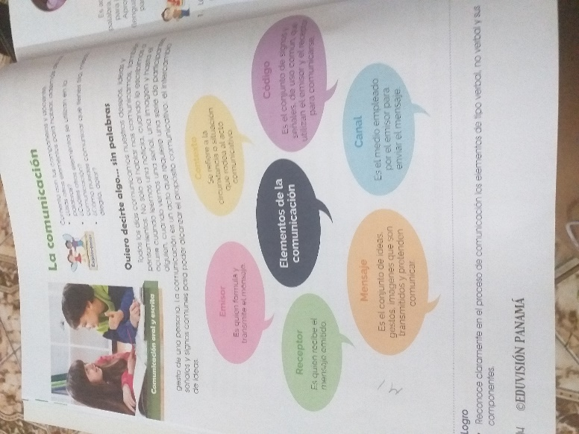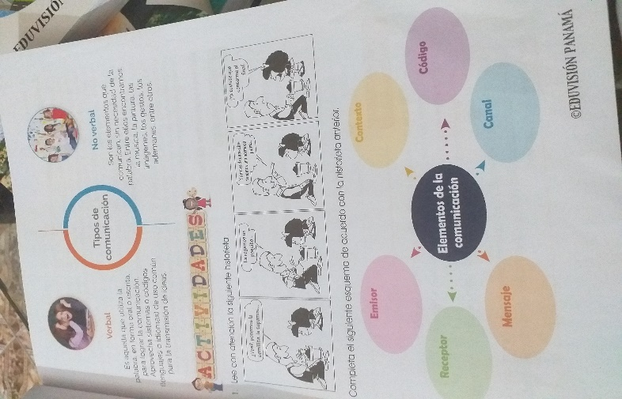
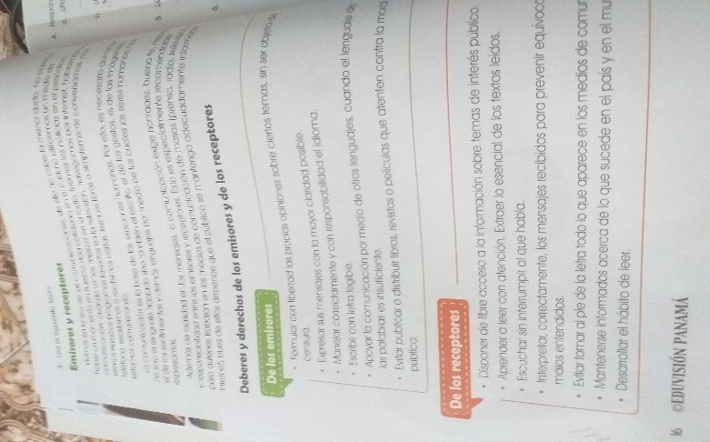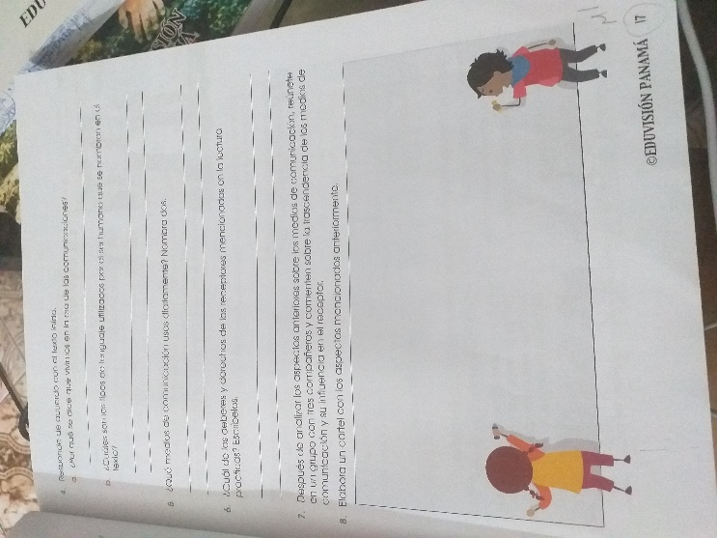

- Semana 2- 23 de marzo al 27.
LA CONVERSACIÒN
LEER EL CONTENIDO DE LA PÁGINA #18.
- Desarrollar la actividad del mapa conceptual de la conversación de la página #19.
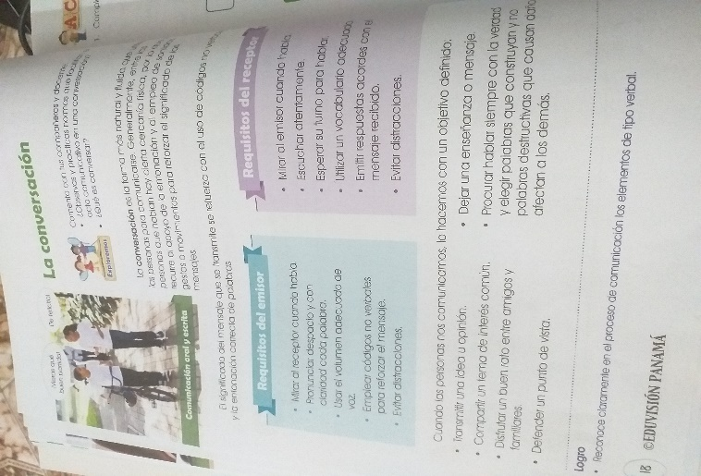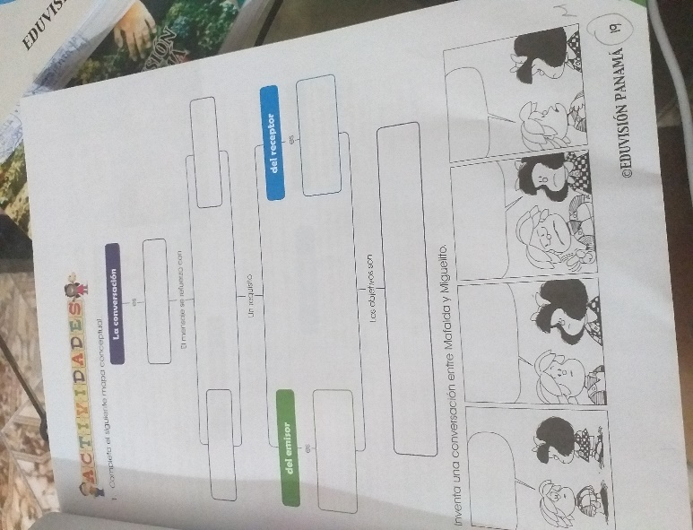
- Semana 3- 30 de marzo al 3 de abril.
LOS ENUNCIADOS
LEA LA PÀGINA Nº20 Y REALICE LA ACTIVIDAD DE DESARROLLO DE LA PÁGINA #21
- escriba una definición del concepto.
escribe hallado de cada expresión el tipo de enunciado correspondiente en
la raya.

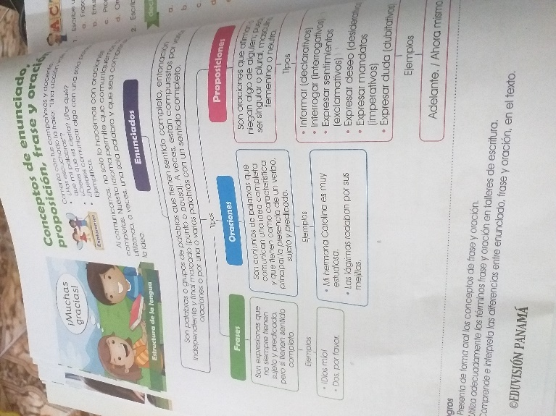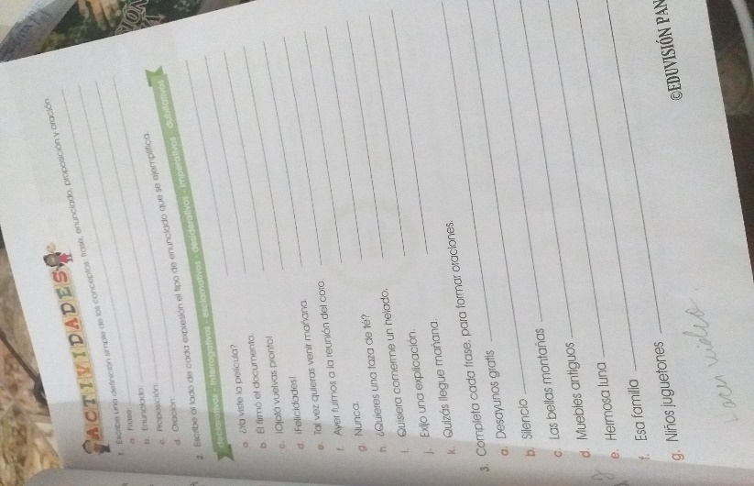

- Semana 4- 6 de abril al 10.
PARTE DE LA ORACIÓN
-Lee el texto de la página nº 23 llamado el campo y la nube y reconoce cuatro oraciones, identifica sus partes, escríbela con colores diferentes.
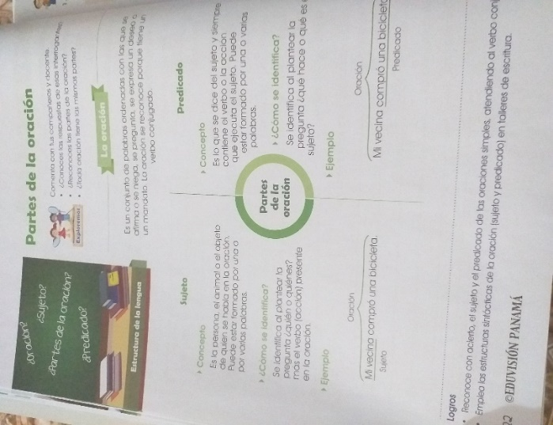
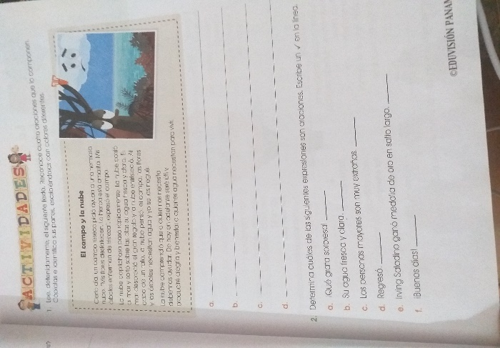

- ASIGNATURA: CIENCIAS SOCIALES.
- Semana 1- 16 de marzo al 20.
EL DISTRITO
- Desarrolle las preguntas que están en la página nº 9 del libro.

- Semana 2- 23 de marzo al 27.
TIPOS DE CLIMA
- Realizar un dibujo en el cuaderno de cada uno de los tipos de clima que hay en el país y una leyenda de cada uno de los tipos de climas. ver la página nº 22, 23.
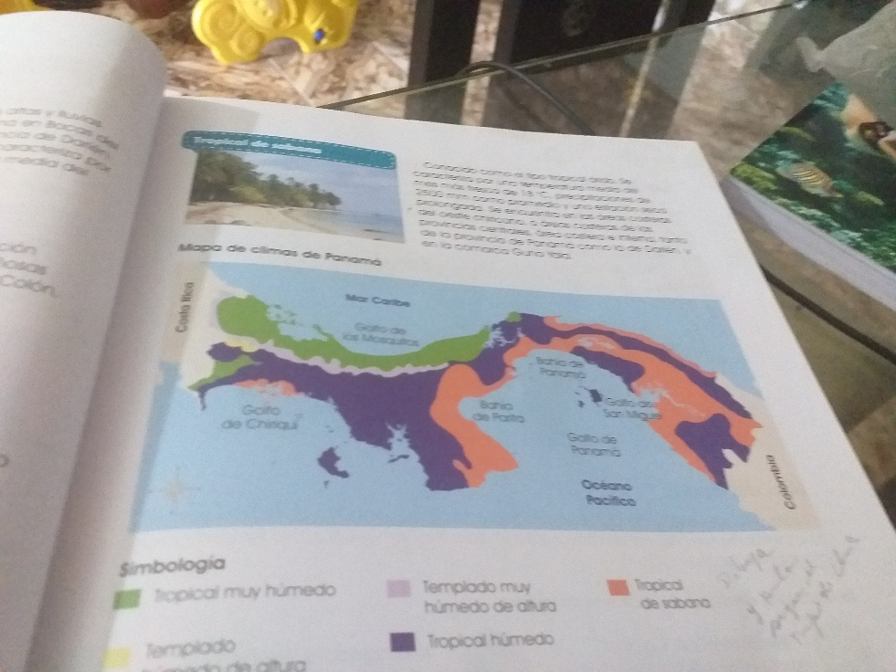

- Semana 3- 30 de marzo al 3 de abril.
HIDROGRAFÌA
- Observa la página Nº24 y realizar la página nº27, localización de los ríos principales del país.

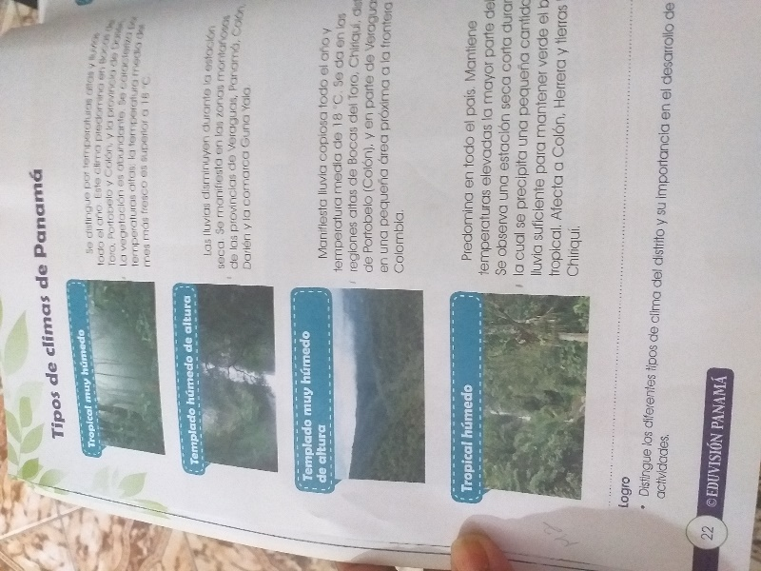
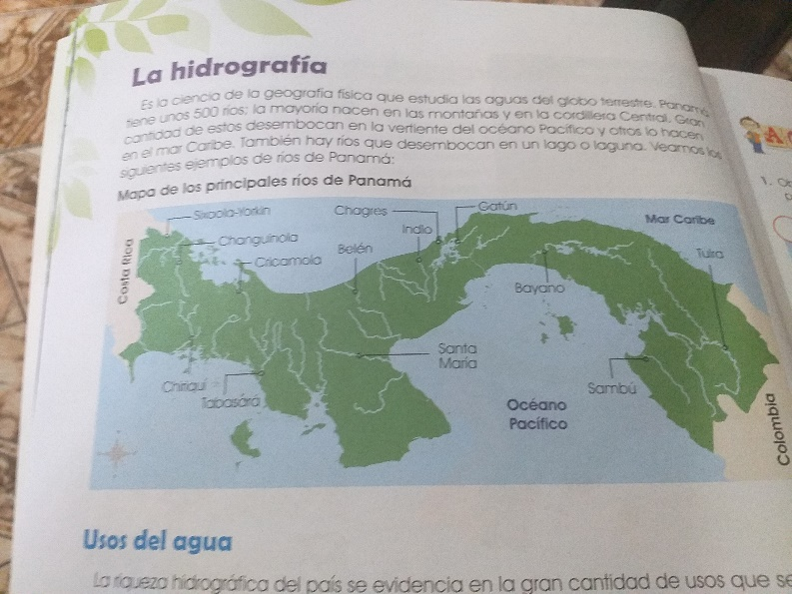

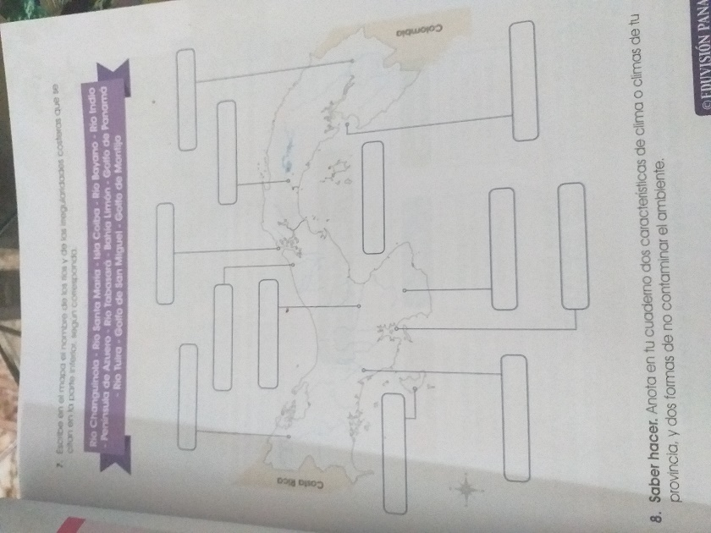

- Semana 4- 6 de abril al 10.
EL RELIEVE
- Observe la página nº 18 y realice un dibujo en el cuaderno como el que está en la página 19 localizando los diferentes tipos de relieve del país.

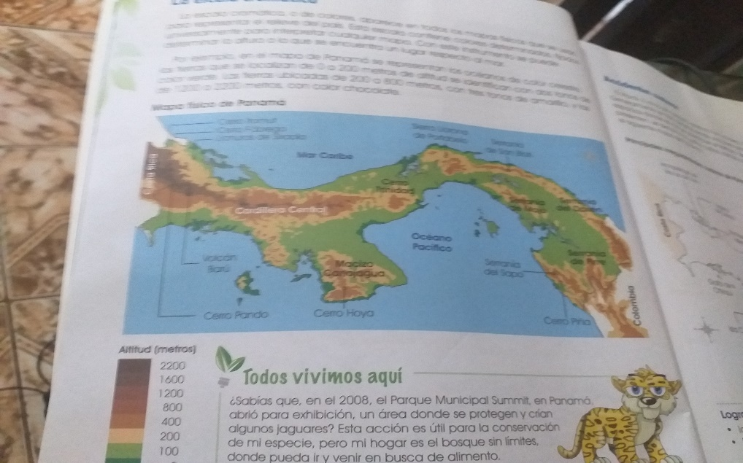
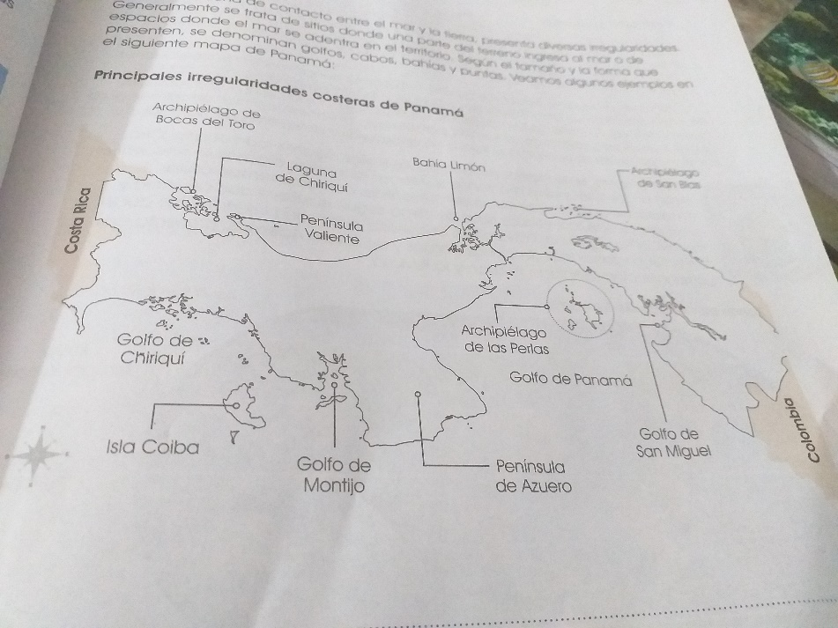

- ASIGNATURA: CIENCIAS NAURALES.
- Semana 1- 16 de marzo al 20.
LA CÈLULA
- lea el tema de la célula y conteste las siguientes preguntas.
- ¿qué es una célula?
- ¿cuáles son las funciones que cumple la célula? y descríbalas.
- Semana 2- 23 de marzo al 27.
LA CÉLULA
- Representar a través de un dibujo que es una célula y cuáles los aportes en el organismo. observe la página nº 13.

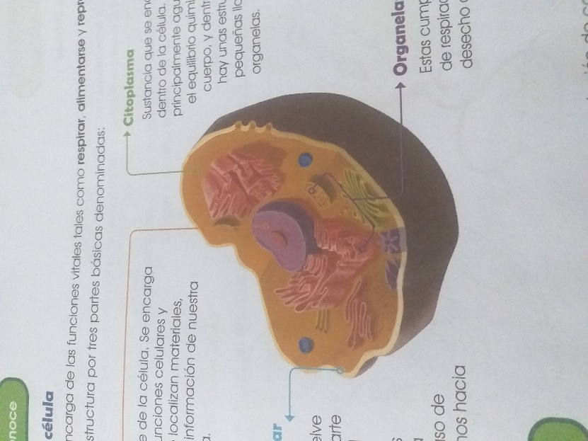

- Semana 3- 30 de marzo al 3 de abril.
EL SISTEMA CISISTEMA CIRCULATORIO
- Observe la página nº 24 del libro. dibuje el sistema circulatorio y describa las funciones que realiza en nuestro cuerpo.
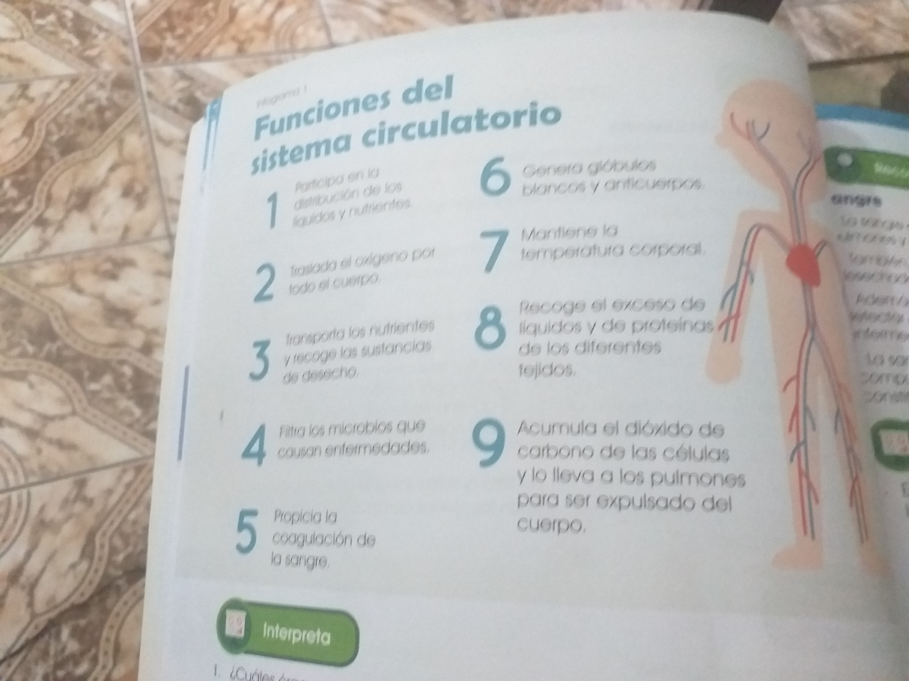

- Semana 4- 6 de abril al 10.
LA SANGRE
- Realizar un dibujo de cómo está compuesta la sangre y desarrolla la siguiente pregunta
- Como está compuesta la sangre y desarrolle cada uno.

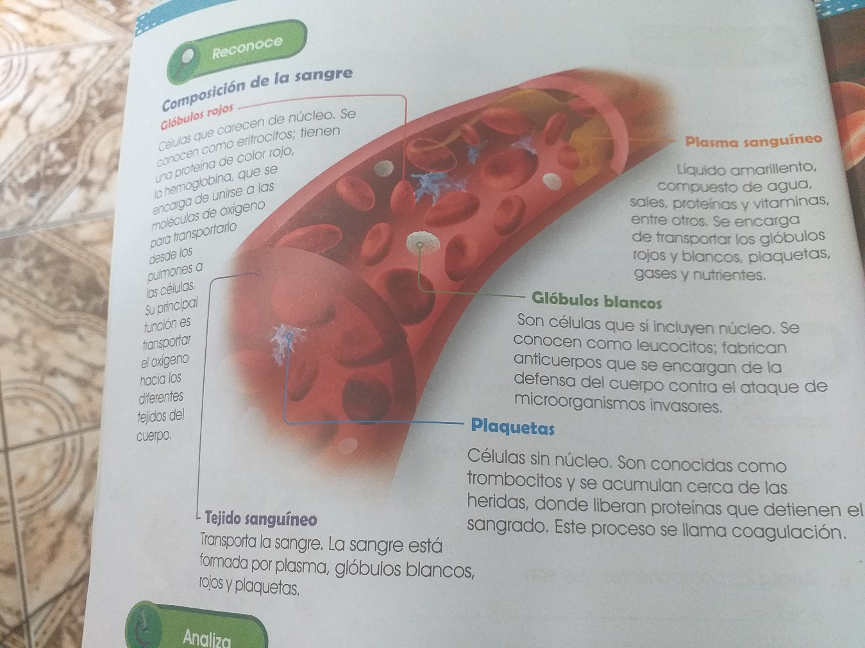

- ASIGNATURA: MATEMÀTICA.
- Semana 1- 16 de marzo al 20.
DESCOMPOSICIÓN DE NÚMEROS NATURALES DE LA PÁGINA 31 DEL LIBRO.
- Observa el número y escríbelo en palabras. parte #1
- Lee y escribe el número que corresponde. parte #2
- Descomponer los números. parte #3
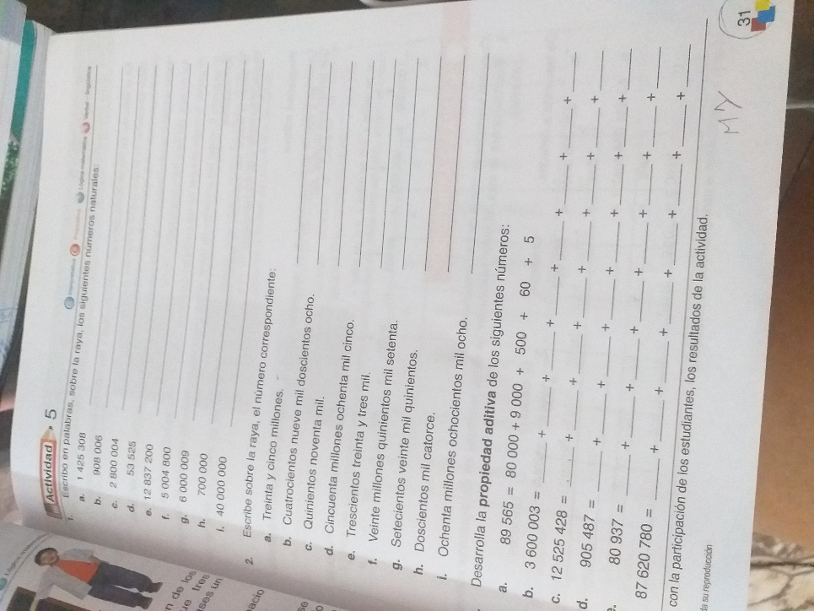

- Semana 2- 23 de marzo al 27.
CONJUNTO DE NÚMEROS NATURALES MENORES E IGUALES
A 1 000 000
- Leer los números de las siguiente tabla y ubicación en la tabla de posiciones. página nº 3 y 4.
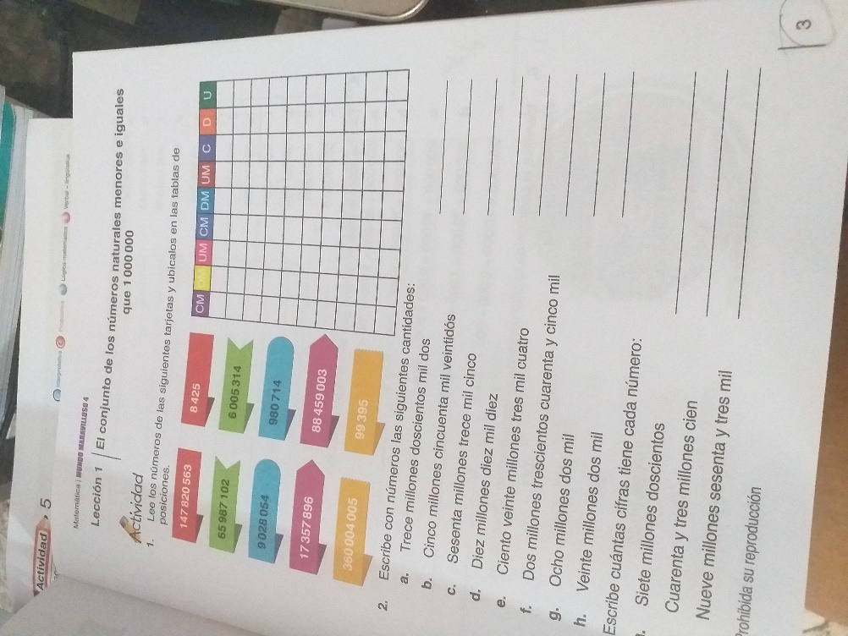
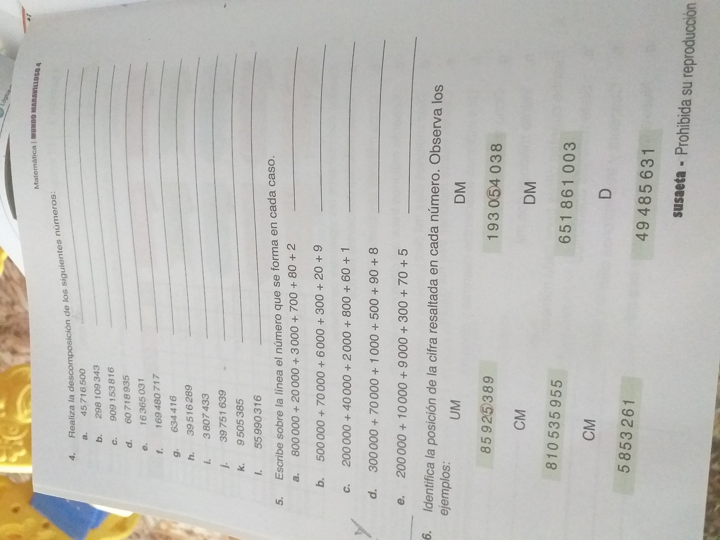

- Semana 3- 30 de marzo al 3 de abril.
REALCIÓN DE ORDEN ENTRE NÚMEROS NATURALES.
- compara cantidades por medio de signos.
- completa usando los signos de mayor que, menor que e igual. Página 5, 44,45,46.
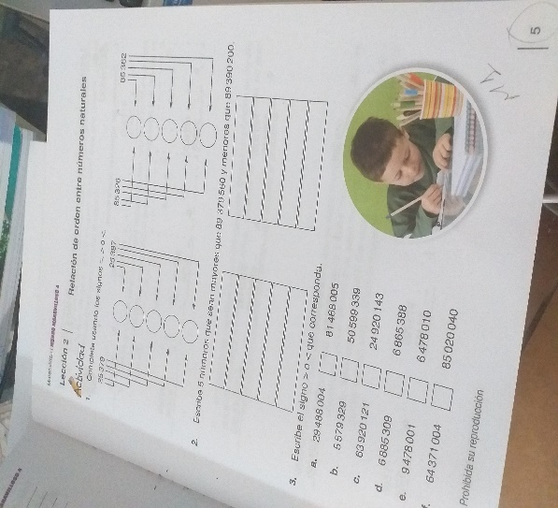
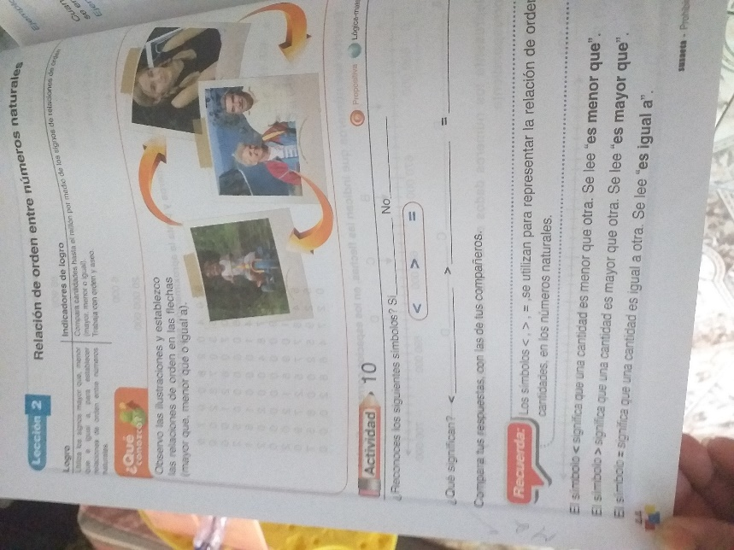
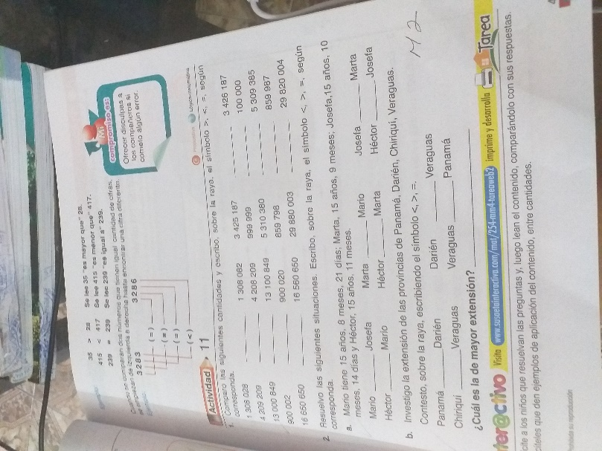

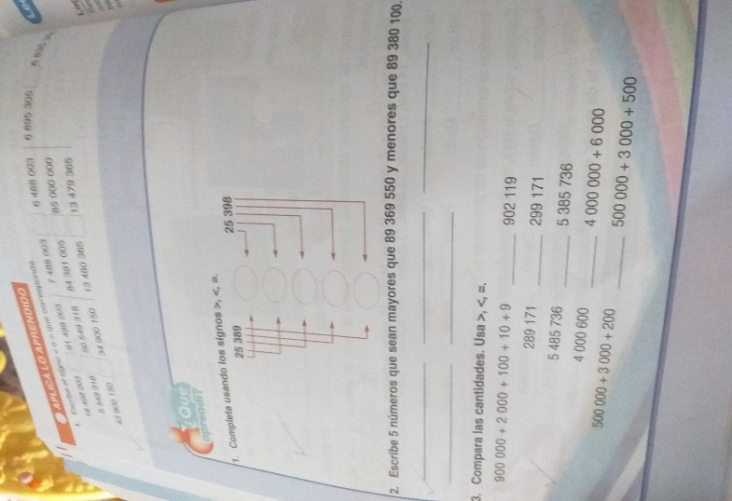

- Semana 4- 6 de abril al 10.
OPERACIONES DE ADICIÓN.
- Explicar los pasos para resolver de manera eficaz las operaciones de suma o adición. paginas nº 49.

